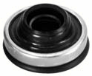
- Кат.Номер:

  - A250004

- Използва се:

  - ND 10PA15
  - ND 10PA17
  - ND 10PA17C
  - ND 10PA20

- Характеристики:

  - В.Д. 30 мм
  - В.Д. 13.5 мм
  - В. 15.2 мм

